Штормгласс
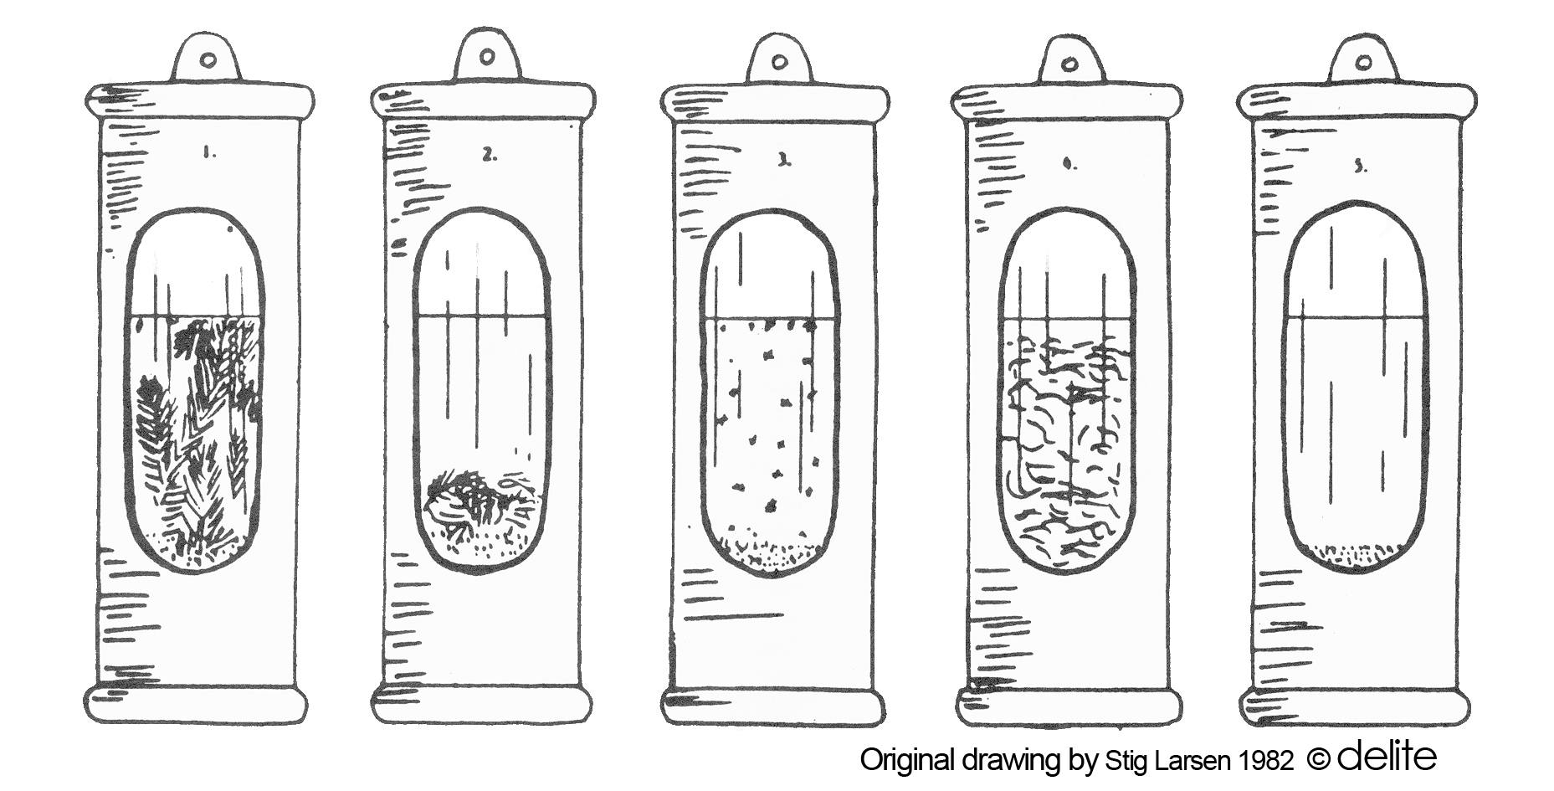

1. Образуются папоротникообразные кристаллы Холодно и ветрено
2. Папоротникообразные кристаллы исчезают Потепление
3. Кристаллы в форме звездочек на дне Мороз
4. Кристаллы по всей жидкости Дождь
5. Прозрачная жидкость Солнечно и сухо

Папоротникообразные кристаллы располагаются выше всего со стороны ветра.
Штормгласс (штормглас) был известен уже в 1750 году и использовался на парусных судах для предсказания шторма.

Первый подробный отчет об использовании прибора на борту корабля был сделан во время кругосветного путешествия Чарльза Дарвина в 1831 – 1836 годах. 27 декабря 1831 года Дарвин отправился в дальнее путешествие на гидрографическом корабле «Бигль» под командованием капитана Роберта Фицроя (1805 – 1865гг.). Фицрой активно применял штромгласс во время своих морских путешествий и метеорологических исследований на суше. Фицрой был произведен в адмиралы британского флота. Он был известным гидрографом и метеорологом и до конца свой жизни руководил британской метеорологической службой. В своей книге «Weather Book», являющейся выдающимся трудом по метеорологии, Фицрой популяризировал прогноз погоды, сделав его доступным для всех слоев населения. На вершине своей карьеры, в возрасте шестидесяти лет, он последовал «семейной» традиции самоубийств и перерезал себе горло – большая трагедия!

Штормгласс – это надежный барометр. Все, кто владеет таким барометром, пользуются им каждый день для прогноза погоды на сутки. Некоторые даже определяют по нему, когда будет клевать рыба! Независимо от цели использования, нет сомнений в том, что штормгласс функционирует. Однако до сегодняшнего дня еще никому не удалось дать научное объяснение принципу его работы! Адмирал Фицрой, руководитель британской метеорологической службой, считал, что причиной изменения поведения штормгласса является статическое электричество окружающих нас полей. Для того времени это была поистине революционная мысль.

Штормгласс работает лучше, находясь в прохладном месте. Наилучших результатов можно добиться, установив его в помещении у северного окна или же - на лодке. Как говорит само название, штормгласс дает предсказания о штормах на 1 – 2 дня вперед. Штормгласс не заменит Вам барометр, но может дополнить его показания. Кроме того, не забывайте слушать прогноз погоды!

Для всех, кто хочет регулярно и правильно отслеживать погоду, штормгласс является ценным предметом обихода. Благодаря своей оригинальности и эксклюзивности, он может стать отличным подарком даже для самых привередливых виновников торжества. Не забывайте, что это изделие ручной работы датских мастеров.

Не подвергать штормгласс воздействию высоких температур, избегать
попадания прямых солнечных лучей.
Это может нарушить работу прибора.

С уважением, Delite ApS

Предупреждение: При попадании раствора в глаза или на кожу, немедленно промыть обильным количеством воды.
www.delite.dk


Как работает штормгласс?
Впервые работу штормгласса подробно описал британский адмирал Роберт Фицрой более двухсот лет тому назад. Адмирал Роберт Фицрой родился 05.07.1805 г. и трагически умер 30.04.1865 г., покончив жизнь самоубийством. В 1824 г. он закончил Королевский Британский военно-морской колледж с прекрасным результатом. В 1828 г. Фицрой был по службе направлен в Южную Америку. В конце 1828 г. назначен старшим помощником капитана гидрографического корабля «Бигль», а после гибели капитана осенью 1830 г. повел «Бигль» с архипелага Огненная Земля в порт Плимут.
В июне 1831 г. он снова принял на себя командование судном "Бигль". В качестве натуралиста на судне находился тогда еще молодой, а впоследствии знаменитый Чарльз Дарвин. Скорей всего без этого беспримерного пятилетнего плавания на «Бигле» Дарвин никогда не стал бы создателем знаменитой теории эволюции.
Всю свою жизнь Фицрой занимался метеорологией. Ему, как опытному моряку, естественно было очень важно уметь точно предсказывать погоду на море. Для этого он ставил различные эксперименты, используя, среди прочего, штормгласс. Фитцрою принадлежит подробное руководство для расшифровки показаний штормгласса, поэтому штормгласс также называют "Барометром Фицроя". Принцип работы этого барометра основан на феномене, известном нам под названием «метеочувствительность». Часто люди в преддверии резких перемен погоды жалуются на головные боли, слабость, боли в суставах и другие недомогания. Как известно, ненастье приносят циклоны, которые сопровождаются значительным понижением атмосферного давления и изменением температуры. Особенно хорошо можно наблюдать изменение погоды летом. Каждому знакомо резкое похолодание летом, сопровождающееся сильным ветром или даже бурей. Менее исследована роль переменных электромагнитных волн, которые получили название атмосфериков. Считается, что именно они являются главным «сигналом», который позволяет предчувствовать изменения погоды за несколько часов, а порой и суток, когда другие физические параметры (атмосферное давление, температура, и др.) еще не изменяются. Штормгласс реагирует на изменения давления и температуры, а также на изменение электромагнитного фона.
Мы сами смогли убедиться в этом. Часто высказываемое предположение о том, что штормгласс реагирует только на электромагнитные волны, можно простым способом проверить самому. Установленный на балконе или террасе, штормгласс реагирует на погоду гораздо сильнее, чем в комнате. Если же его поставить в шкаф-витрину, то он, как правило, совсем не работает. Кристаллы большую часть времени остаются на дне. А когда Вы вынесете штормгласс на улицу и повесите его с внешней стороны дома, то сразу будет заметна реакция. Поэтому, лучшее место для этого барометра – действительно, балкон или терраса. Он без проблем переносит температуры в пределах нуля градусов, однако в мороз его лучше заносить в дом.
Использовал опыт работы со штормглассом и Адмирал Фицрой после своего путешествия на исследовательском корабле «Бигль», став главой британской метеорологической службы. После крушения одного из кораблей у западных берегов Великобритании, Фицрой для надежного штормового прогноза развернул целую сеть специальных, работающих со штормглассами, станций по всему британскому побережью. Отдельные станции использовали телеграф Морзе для регулярной передачи значений барометров метеорологической службе в Лондон. На основе этих показаний делались очень точные прогнозы, чрезвычайно важные, в первую очередь, для судоходства.
Тот факт, что штормгласс реагирует на изменение атмосферных электромагнитных волн, предшествующее резкому изменению погоды, т. е. на так называемые атмосферики, позволяет сделать очень точный прогноз погоды. Для пользователя это означает, что по барометру он всегда может определить будущую погоду. Иногда нам звонят пользователи из регионов, в которых как раз бесчинствует буря, и жалуются, "что кристаллы барометра лежат на дне. Это совершенно нормально, так как после ненастья, как правило, наступает хорошая погода. И это показывает штормгласс на момент звонка.
Атмосфериками называют электромагнитные импульсы, излучаемые разрядами молний в тропосфере, т.е. нижнем, окружающем нас слое атмосферы, в котором формируются атмосферные фронты, развиваются циклоны и антициклоны, а также другие процессы, определяющие погоду и климат. Тропосфера, переходя в тропопаузу, сменяется стратосферой. В зависимости от географической широты и времени года высота тропосферы составляет от восьми до одиннадцати километров.
Каждый из нас сталкивался в своей жизни с атмосфериками, слушая радио. Это характерные свисты и шорохи, создающие помехи радиоприему. Еще в конце 19 века при прокладке телеграфной линии связи на самую высокую гору Германии – Цугшпитце – были обнаружены необычные короткие свисты, передаваемые вместе с голосом оператора. Но что общего они имеют со штормглассом фирмы "E.S. Sörensen"? Предшествующие ненастью атмосферики распространяются на многие тысячи километров. Каждый разряд молнии генерирует атмосферики. Вблизи земной поверхности происходит около 100 разрядов молний в сек. Поэтому регистрировать атмосферики можно непрерывно в любой точке земного шара. Именно на них и реагирует штормгласс фирмы "E.S. Sörensen". Атмосферики вызывают реакцию находящихся в стеклянной ампуле штормгласса кристаллов камфоры. Химики называют этот процесс выкристаллизовыванием. Таким образом получаются представленные выше изображения.
Предлагаемые нами штормглассы датской фирмы E. S. Sörensen конфигурированы так, что они позволяют сделать достаточно хороший прогноз на следующие двенадцать часов. Корпус штормглассов "E. S. Sörensen" изготовлен из латуни или высокосортной стали. Соответствующее исполнение имеют и устройства крепления штормглассов "E. S. Sörensen". Сам штормгласс представляет собой герметично запаянную стеклянную ампулу. Эта ампула заполнена спиртовым раствором, содержащим камфору. Кристаллы камфоры обладают свойством реагировать на электромагнитные волны, изменения давления и температуры. При этом могут возникать приведенные выше изображения. Чем лучше видны кристаллы, тем хуже будет погода.
Как доказательство подлинности штормглассы фирмы "E. S. Sörensen" имеют с нижней стороны заклепку с герметическим швом. На ней выгравирован фирменный знак датской фирмы "E.S. Sörensen". Эта специальная заклепка может быть использована только один раз. Т.е. всякая попытка вскрыть заклепку неизбежно ведет к тому, что запаянная ей ампула ломается и жидкость вытекает. Такого рода рекламации нами, к сожалению, не принимаются.

